Иртәгә бүген кирәк: ТР Дәүләт Советының унбишенче утырышы узды
Киләсе ел республика бюджеты, опекуннарга акча һәм тишекләрне ямау. Җиденче чакырылыш Татарстан Дәүләт Советының унбишенче утырышында көн кадагындагы мәсьәләләр турында сөйләштеләр.
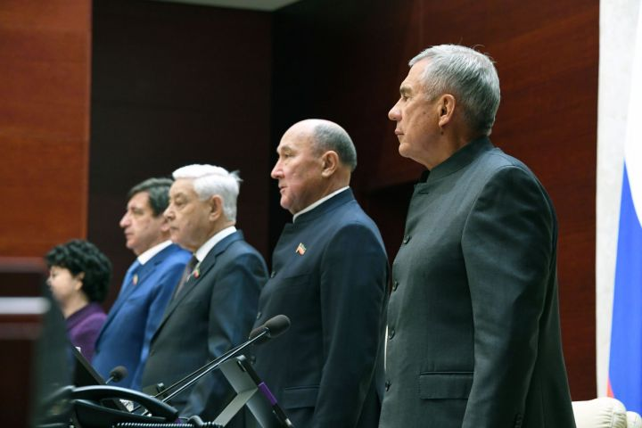

ТР Рәисе матбугат үзәге
Акча санау
Депутатлар киләсе елга Татарстан бюджеты турындагы закон проектын беренче укылышта кабул итте. Республиканың төп финанс документына төзәтмәләр 14 ноябрьгә кадәр кабул ителәчәк, аннары ул икенче укылышта каралачак.
2026 елга тупланма бюджетның керемнәре – 604,8 миллиард сум, чыгымнары – 618,6 миллиард сум күләмендә фаразлана. Бюджет кытлыгы – 13,8 миллиард сум. 2026 елда табышка салым – 130 миллиард сум, физик затлар кеременә салым – 236 миллиард сум (республика бюджетына – 165 миллиард сум) күләмендә керер дип көтелә. Әлеге салым тупланма бюджетның төп керем чыганагы булып тора, фаразда аның чагыштырма күләме – 42 процент.
Татарстан финанс министры Марат Фәйзрахманов китергән төп саннар: республиканың тупланма бюджетына акцизлар – 51 миллард сум, республика бюджетына – 49 миллиард сум, оешмалар милкенә салым – 45 миллиард сум, җир салымы – 10 миллиард сум, транспорт салымы – 8 миллиард сум, гомуми керемгә салым – 38 миллиард сум, физик затлар милкенә салым – 4,2 миллиард сум, тупланма бюджетның салым булмаган керемнәре – 38 миллиард сум, республика бюджетыныкы 31 миллиард сум тәшкил итәр дип көтелә.

